Jak se dostanete do Teams a na Zadání
Přihlášení do Office365
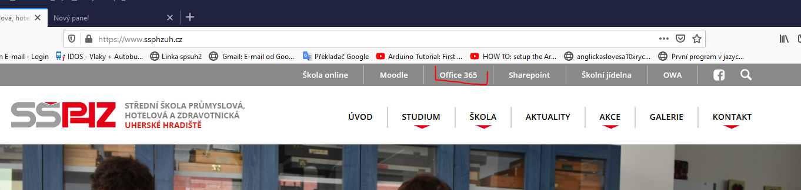
Zadáte jméno a heslo:
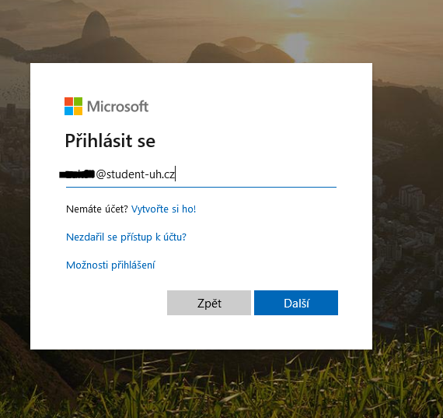
Vyberete si obrázek s Teams
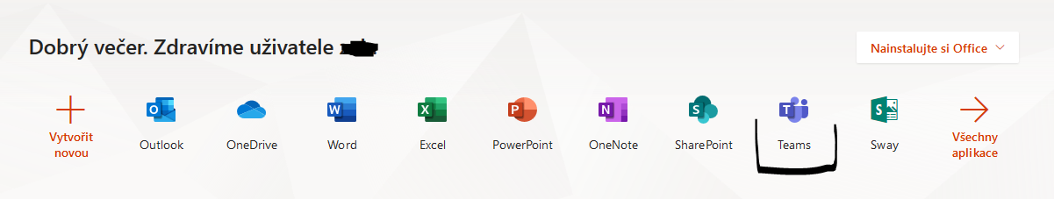
Vyberete si tým, v kterém budete pracovat:
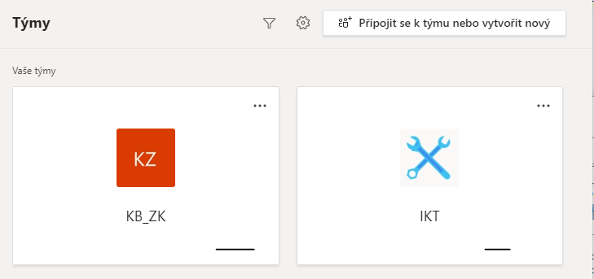
V týmu najdete Příspěvky, kde můžete konverzovat a vidíte, co se „děje“, např. vložení zadání…
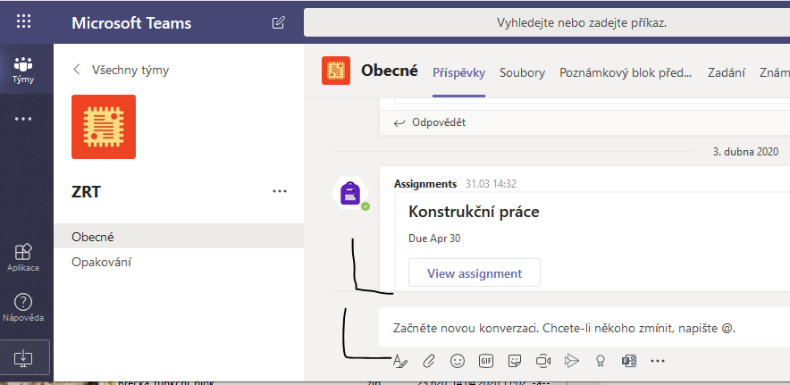
Dále Soubory, kde najdete výukové materiály:
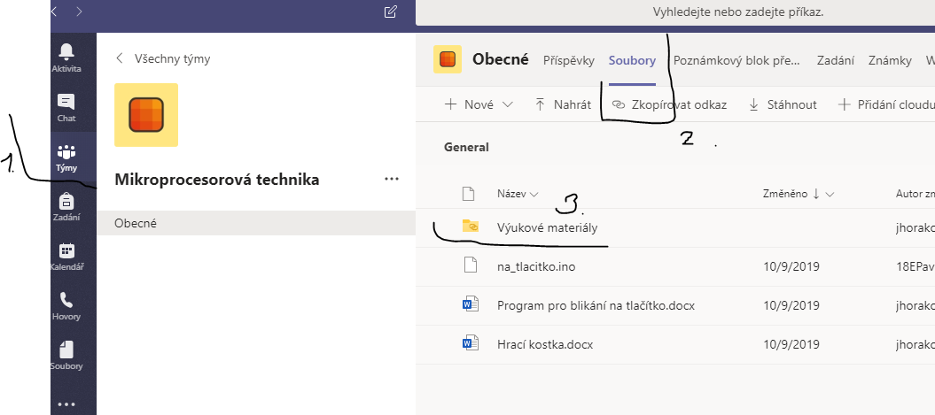
Týmy, Soubory, Výukové materiály (jsou vidět pouze na počítači, v aplikaci Týmy na mobilu ne)
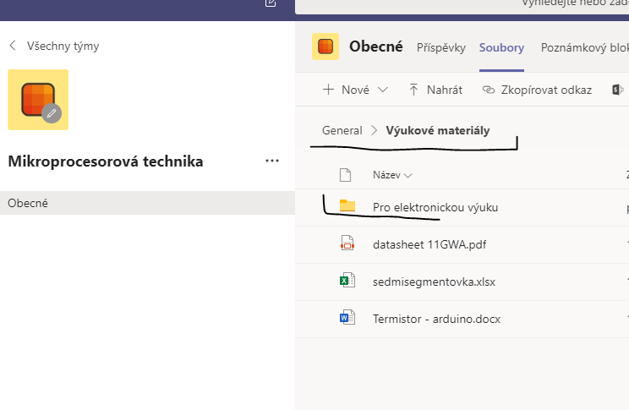
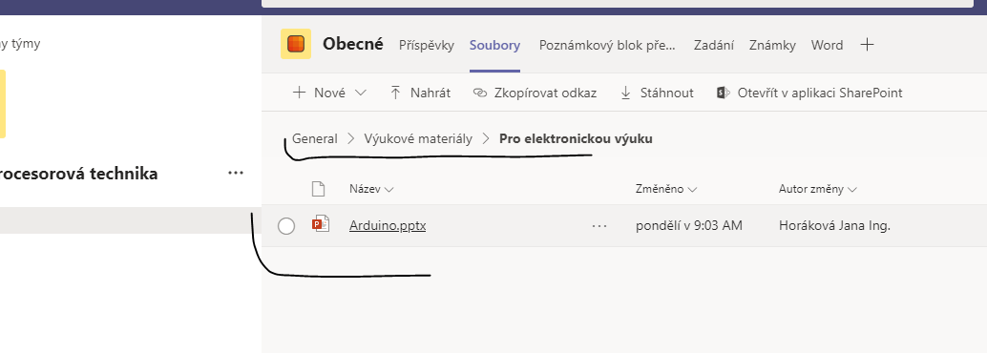
Soubory, které jsou pro čtení, můžete upravovat.
Zadání práce najdete pod Ikonkou Teams v levém sloupci nebo v týmu nahoře:
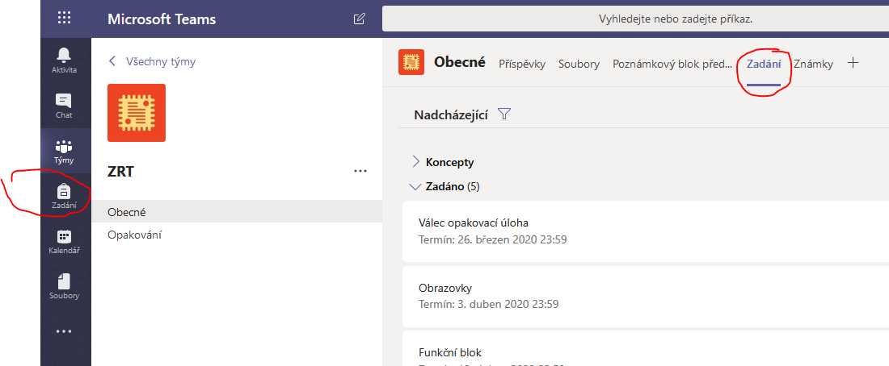
Pro OnLine komunikaci je Chat:
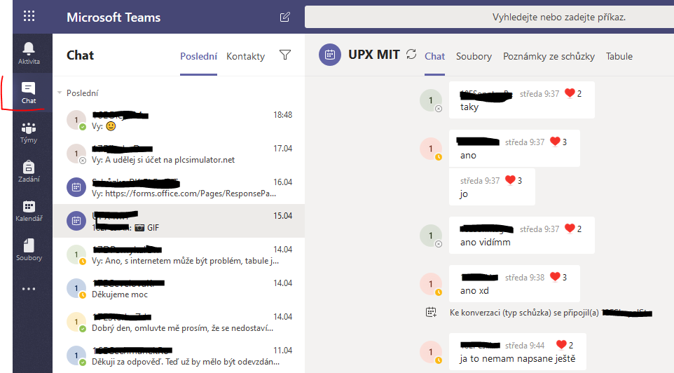
Schůzka na Týmech – kalendář, připojit:
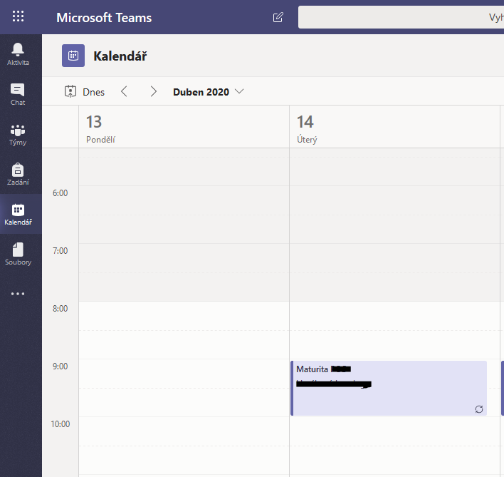
Návrh schůzky je doručen mailem, dáte přijmout.

